В 1930 году в с.Герасимовка силами колхоза были открыты детские ясли.
Здание было построено на месте сегодняшнего здания почты из материала, привезенного из с. Кулагино разобранных домов. Своих уцелевших построек здесь почти не осталось после ожесточенных боев между белыми и красными, большинство домов было сожжено.
Первой заведующей детскими яслями была назначена Кильдюшкина Прасковья Сидоровна, одна из самых уважаемых женщин села, обладающая организаторскими и творческими способностями, не раз избираемая депутатом местного совета. Она оказалась на своем месте, очень любила детей, добросовестно заботилась об их условиях пребывания, питании и развлечениях, приучала, как могла к культуре.
Воспитателей- специалистов тогда не было. Были только няни, в качестве которых трудились женщины, временно нетрудоспособные или те, кому полностью был противопоказан тяжелый физический труд в колхозе. Так продолжалось до 80-х годов, пока детские ясли принадлежали колхозу.
В 1956 году Прасковья Сидоровна уходит на заслуженный отдых и пост заведующей переходит в руки еще одной замечательной женщины, яркой по натуре, очень ответственной Родыгиной Людмилы Павловны, жены присланного сюда на работу учителя математики. Она имела неплохое по тем временам семилетнее образование. Ясли решено было перенести в другое, большее по размеру здание, которое также было построено из привезенного из с. Кулагино стройматериала в 1970году.
Людмила Павловна возглавляла ясли до 1979года.
В это время колхоз Калинина, возглавляемый талантливым руководителем Синельниковым Павлом Васильевичем, считался самым богатым хозяйством в районе. На средства колхоза был построен детский сад, проект которого отвечал всем необходимым в то время требованиям.
Заведующей нового сада была назначена Лункина Нина Ивановна, жена главного бухгалтера колхоза. Она имела также семилетнее образование, была беспокойным во всем человеком. Старалась сделать так, чтобы деткам в саду было комфортно, сытно и тепло.
Кроме того, она приняла на работу молодую женщину, поступившую заочно учиться в Оренбургское педагогическое училище Вязикову Надежду Васильевну. Знания, старания и педагогические способности Надежды Васильевны помогли организовать занятия с детьми старшего возраста, она взяла на себя подготовку детей к школе. Более 10 лет она отдала труду в детском саду. К сожалению, по состоянию здоровья ей она была вынуждена уволиться из детского сада.
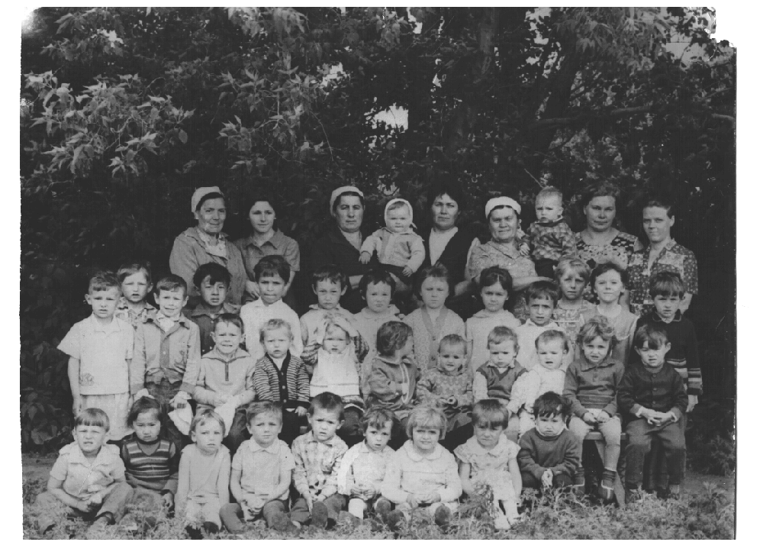
На смену ей была принята Терскова Евдокия Сергеевна, женщина с добрым сердцем, тонко чувствующим душу ребенка, проработавшая также десяток лет в саду. Нина Ивановна проработала до 1978 года, до переезда ее семьи на новое место жительства.
На смену ей заступила Беляева Надежда Николаевна, имеющая педагогическое образование и опыт работы в школе, проработав до 1980 года. Эта интеллигентная, общительная женщина стремилась продолжить выработанные традиции в коллективе, помогала воспитателям организовывать занятия с детьми, пользовалась уважением у сельчан.
В 1980-1984 годах детский сад возглавила Туркина Валентина Григорьевна, имеющая среднее образование. Она отличалась высокой требовательностью к персоналу. Всюду царили чистота и порядок.
В 1983 году после окончания дошкольного отделения Оренбургского педагогического училища назначается на работу в Герасимовский детский сад Кошелева Елена Евгеньевна, а через год, оценив ее деловые и профессиональные качества, ей доверили пост руководителя данного учреждения. Она поднимает работу садика на новый уровень. Елена Евгеньевна заботливо создавала необходимые условия для успешной работы детского сада, ввела в действие государственную программу дошкольного образования.

В 1986 году в родное село после окончания Оренбургского педагогического училища возвращается на работу в детский сад Кириллова Светлана Михайловна, а в 1990 году- Кондратенко Галина Петровна.
По сей день, они работают воспитателями, отдавая свою любовь и тепло маленьким воспитанникам.
Светлану Михайловну отличают энергичность, творческая выдумка и умение подобрать ключик к каждому ребенку, Галину Петровну- мягкость и доброта, тонкий художественный вкус.
В 1995 году детский сад был передан в ведение РОО. Появилась новая штатная единица музыкального работника. Им был назначен работник сельского Дома культуры Седельников Геннадий Изотович, специалист с музыкальным образованием. Это был талантливый и отзывчивый человек. Дети стали получать необходимое музыкальное развитие.
В 2001 году Герасимовский детский сад переименован в Муниципальное дошкольное образовательное учреждение «Детский сад «Непоседа» с. Герасимовка». В 2007 году на место уволившейся Кошелевой Е.Е. встает молодой специалист с высшим педагогическим образованием Гайсина Евгения Анатольевна. Это ответственный, энергичный руководитель, владеющий новыми информационными технологиями, приводящий в действие современные методы работы в дошкольном учреждении. В 2013 году старое здание детского сада «пережило» новое рождение. Был проведен капитальный ремонт помещений и ограждений территории. Сегодня детский сад-это светлый, красивый дом для самых маленьких жителей села.
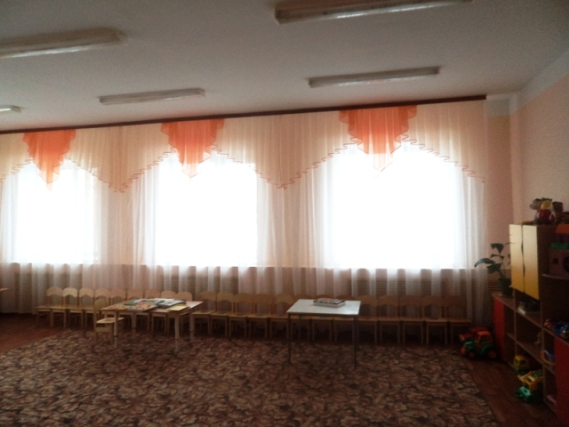
В МДОАУ функционирует 2 разновозрастные группы, которые посещают дети в возрасте от 2 до 7лет.
Основными задачами работы детского сада являются: охрана жизни и укрепления здоровья детей, обеспечение интеллектуального, личностного и физического развития ребенка, приобщения детей к общечеловеческим ценностями.
Детский сад работает по программе «От рождения до школы» под редакцией Вераксы; М.А Васильевой; Комаровой. Время вносит коррективы в развитие отечественного дошкольного образования, и программа меняется, переиздается, адаптируется. Но неизменной целью остается одно - создание благоприятных условий для полноценного проживания ребенком дошкольного детства, воспитание достойных граждан России.

Целью работы ДОУ являются:
- создание условий гарантирующих развитие, охрану и укрепление физического, психического и социального здоровья воспитанников;
- разработку новых форм взаимодействия семейного и общественного воспитания, целью которого является повышение педагогической культуры молодых родителей и воспитательного потенциала семей в целом.
Материально-техническое оснащение ДОУ—важная сторона создания комфортных условий пребывания ребенка в детском саду.

Группы оборудованы необходимой мебелью, инвентарём. При оформлении групповых комнат воспитатели исходят из требований безопасности используемого материала для здоровья детей, а так же характера воспитательно-образовательной модели, которая лежит в основе планирования и оборудования группы.
- Уголок ряженья состоит из зеркала, сундучка, где находятся элементы одежды и различные аксессуары (бусы, ленты, фуражки, платки, жилетки и др.)
- В центре «песок-вода» проводятся игры-экспериментирования с различными подходящими для этого предметами и природными материалами;
- В уголке «Театр» проводятся театрализованные представления, которые вводят детей в мир художественных образов. В нем собраны элементы некоторых видов театра (настольного), ширмы, наборы кукол, элементы костюмов, маски.
- Уголок изобразительной деятельности – это место, где находится свободно раскручивающийся рулон бумаги (обоев), мольберт, наборы карандашей, мелков, фломастеров, пластилина.
- В книжном уголке хранятся книги с яркими крупными иллюстрациями, альбомы, предметные картинки для рассматривания на близкие детям этого возраста темам («Игрушки», «Домашние животные», «Транспорт» и др.)
- В игровой «жилой комнате» собраны предметы и игрушки, которые максимально приближают детей к окружающим их предметам быта: постельные принадлежности, кровать, посуда, куклы, кухня, утюги и т.д.
- Центр развивающих игр. В данном месте собраны игры и игрушки, направленные на развитие сенсорного восприятия, мелкой моторики, воображения, речи, конструктивной деятельности.
- Дидактический стол является частью центра развивающих игр. Он предназначен для проведения игр-занятий с небольшой подгруппой или индивидуально для развития представлений о величине, цвете, форме, фактуре предметов.
- В зоне игровых двигательных модулей собраны технические игрушки: транспорт, каталки, тележки, коляски.
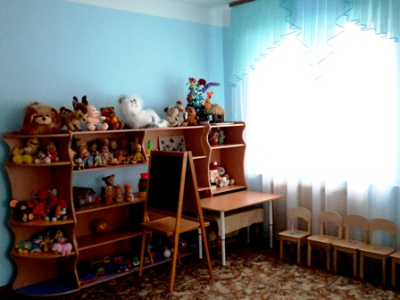
- Познакомить детей с природой, воспитать любовь к ней поможет уголок природы, где содержатся комнатные растения.
В интерьере групповых помещений отражено многообразие цвета, формы.

Имеются технические средства: магнитофон, музыкальные центры.
Имеется достаточное количество методической литературы и учебно-наглядных пособий для обеспечения воспитательно-образовательного процесса в ДОУ.
Пищеблок обеспечен необходимым набором оборудования (бытовой холодильник, морозильная камера, электроплита, электродуховка, электрический водонагреватель).

В связи с реорганизацией учреждения детский сад «Непоседа» с января 2013 года учреждение переименован в Муниципальное дошкольное образовательное автономное учреждение «Детский сад «Непоседа» с.Герасимовка»

